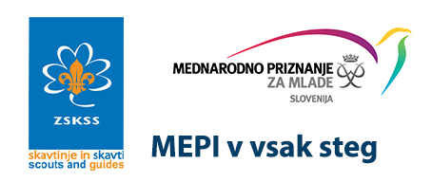

PRIJAVNICA
TEČAJ za MENTORJE (Modul 1)
TEČAJ za VODITELJE ODPRAV (Modul 2)
v programu MEPI – Mednarodno priznanje za mlade

LOKACIJA in TERMINI
(označite želen termin – lahko tudi oba)

Modul 1 Kranj/Ljubljana, 10.,11.februar 2014 Kranj/Škofja Loka: 20.,21. avgust 2014

Modul 2 Bohinjska Bela; 28.-30. marec 2014 Bohinjska Bela : 26.-28. september 2014

Organizacija: ZDRUŽENJE SLOVENSKIH KATOLIŠKIH SKAVTINJ IN SKAVTOV

Naslov: Ulica Janeza Pavla II. 13, 1000 Ljubljana

Kontaktni tel: 05 902 72 00

E-pošta: info@skavti.si

Ime in priimek udeleženca:

Rojstni datum:

Kontaktni naslov:

Kontaktni tel:

Kontaktna e-pošta:

Se nadaljuje na naslednji strani...

Na kratko zapiši svojo motivacijo za prijavo na izobraževanje:
(zakaj te zanima, kakšno je tvoja skavtska vloga trenutno, kako se vidiš v prihodnosti ...)

Prosimo, da izpolnjeno prijavnico pošljete po elektronski pošti na barbara.tehovnik@skavt.net oziroma po navadni pošti na ZSKSS – Skavtinje in skavti, Ulica Janeza Pavla II. 13, 1000 Ljubljana.

Izmed prispelih prijav bomo izbrali dva, ki se bosta izobraževanj udeležila brezplačno. S strani projekta “MEPI v vsak steg” bomo krili tako prijavnine kot potne stroške.

Hvala!

